Messaggio

6779 9 aprile 2013 TERRITORIO

Stanziamento di un credito di fr. 3'215’031.-- per il sussidiamento della delocalizzazione di parte delle Aziende presenti nella zona industriale di Preonzo, nel Comune di Preonzo

INDICE
0. COMPENDIO 1
I. INTRODUZIONE 2
II. L’EVOLUZIONE DEL FENOMENO NATURALE NEL CORSO DEGLI ULTIMI 20 ANNI 2
III. L’EVENTO NATURALE DEL 15 MAGGIO 2012 6
IV. LA DELOCALIZZAZIONE DELLE AZIENDE 12
V. PREVENTIVO DI SPESA 18
VI. PIANO DI FINANZIAMENTO 23
VII. RELAZIONE CON LE LINEE DIRETTIVE E CON IL PIANO FINANZIARIO 24
VIII. CONCLUSIONI 25

✵    

Signor Presidente,
signore e signori deputati,

con il presente messaggio il Consiglio di Stato sottopone per approvazione al Parlamento il disegno di decreto legislativo concernente il finanziamento del progetto di delocalizzazione di parte delle aziende presenti nell’area industriale di Preonzo, interessata da un importante fenomeno di crollo di roccia.

0. Compendio
Con il licenziamento del presente messaggio. Il Consiglio di Stato chiede lo stanziamento di un credito complessivo di 9'002'086.-- franchi, di cui fr. 3'215’031.-- quale sussidio cantonale e fr. 5'787’055.-- quale sussidio federale, per la delocalizzazione di parte delle Aziende nella zona industriale di Preonzo, nel Comune di Preonzo.

Il progetto di delocalizzazione volontaria, promosso in stretta collaborazione con il Comune di Preonzo, le aziende presenti nella zona industriale e la Sezione forestale cantonale, trae le sue origini da molto lontano. La frana di Roscioro è monitorata dalla Sezione forestale dal 1990, anno in cui venne segnalata la prima presenza di lievi fessure in quota. Da allora il monitoraggio ha permesso di analizzare in modo approfondito la situazione. Nei primi 10 anni, fino al 1999, i movimenti sono stati piuttosto contenuti. La prima importante accelerazione si è avuta nel 2000, dopo di che le velocità si sono mantenute vieppiù costanti; nel 2009 si è avuta un’ulteriore importante accelerazione del fenomeno culminato nelle accelerazioni della primavera 2012 che hanno prodotto il crollo di una volumetria rocciosa pari a ca. 300 mila metri cubi, mentre l’intera massa rocciosa in movimento raggiunge ca. 600/700 mila metri cubi di roccia.
Le 2 aziende (Ecotecnology SA e Betra SA) che non hanno deciso di aderire al progetto di delocalizzazione dovranno convivere con le probabili sospensione del lavoro a dipendenza dei movimenti della parete rocciosa e della problematica dei flussi di detrito presenti lungo il pendio. La loro sicurezza sarà gestita come nel passato per il tramite del sistema di monitoraggio messo in campo.

La tipologia d’aiuto per la delocalizzazione è stata stabilita di comune accordo con la Confederazione (maggiore finanziatore). Per quest’operazione si prevede di indennizzare le ditte nella misura del 70% dei costi riconosciuti.

I. Introduzione
La zona industriale di Preonzo ha una lunga storia che ha caratterizzato in modo importante lo sviluppo di questo Comune. La prima azienda ancora attiva che vi si è installata negli anni ’60 è la Carrozzeria Della Cassina SA. A metà degli anni novanta una modifica del Piano regolatore vigente ha permesso l’ampliamento della zona, grazie al quale con il tempo si sono installate alcune nuove Aziende che hanno contribuito a consolidare il contesto socio-economico della regione.
Al momento attuale le Aziende che operano in questo comprensorio sono sette e occupano complessivamente 101 persone.

II. L’evoluzione del fenomeno naturale nel corso degli ultimi 20 anni
La frana di Roscioro è monitorata dalla Sezione forestale fin dal 1990, anno in cui venne segnalata la presenza di fessure in quota.
La cronistoria mostra come già nel lontano 1702, a memoria dell’allora parroco di Preonzo, la frana si mostrava attiva e, citiamo: “sempre cadevano dalla montagna grandissimi sassi et rouina con grand frequeza e crolamento che tremava fino la terra la sudetta rouina è caduta et seguita alli…..”.

In particolare il 9 febbraio 1702 vi furono dei danni, il cui ammontare è stato possibile ricostruire sulla base dei documenti trovati in vari archivi: “Travolta la Chiesa dedicata alla Maria Vergine della Zentura, Sotterrato completamente l’antico villaggio di Preonzo (?); riferimenti ad un insediamento in più testi storici. Sommersi anche la maggior parte di fondi e vigne. Tutti gli abitanti sopravvissuti”.

Ecco di seguito una breve cronistoria di quanto registrato in questo comparto dalla Sezione forestale nel corso degli ultimi 20 anni.
1990: Segnalazione della presenza di una fessura presso l’alpe di Roscioro;
1991: Inizio del monitoraggio manuale;
1997: Installazione dei primi 5 estensimetri per rilevamento continuo;
1998: Inizio dell’accelerazione dei movimenti (1° evacuazione);
1999: Costruzione del primo vallo di contenimento (capacità ca. 17’000 mc);
2001: A giugno prima colata di detriti (ca 27’000 mc) e danni alla zona industriale.
A Luglio seconda colata di detriti (ca 25’000 mc) e danni alla zona industriale;
2002: Ampliamento del vallo di protezione (capacità ca. 70’000 mc);
2002: 8 maggio crollo di ca. 150’000 mc di roccia (2° evacuazione);
2005-7: Primi rilievi con radar interferometrico;
2010: Accelerazione importante dei movimenti (3° evacuazione, dal 3 al 6 maggio).
Posa di un teodolite robotizzato;
2010: 9 maggio crollo di ca. 30'000 mc di roccia;
2012: Seconda campagna di rilevamenti con radar interferometrico.
15 maggio crollo di ca. 300’000 mc di roccia;
2012: 9 giugno, formazione di più colate di detrito, volumetria totale di ca. 11'000 mc;
2012: 24 settembre, formazione di più colate di detrito, volumetria totale di ca. 35'000 mc.

Da allora il monitoraggio ha permesso di analizzare in modo approfondito la situazione, e dal grafico che segue si può notare come nei primi 10 anni, fino al 1999, i movimenti siano stati piuttosto contenuti.

La prima importante accelerazione si è avuta a partire dal 2000, dopo di che le velocità si sono mantenute viepiù costanti. Nel 2009 si è avuta un’ulteriore importante accelerazione dei movimenti nella fessura, ciò che è poi culminato, nella primavera 2012 con il crollo che ormai tutti conosciamo.

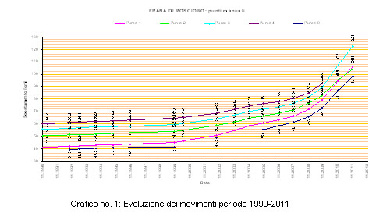

Le fotografie che seguono testimoniano come anche sul territorio questa evoluzione si è manifestata in modo sempre più importante ed evidente.

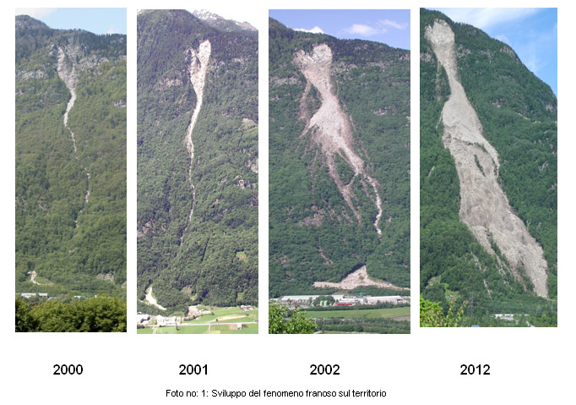

Dal 1990 la Sezione forestale segue l’evolversi del crollo di roccia tramite monitoraggi in continuo, mentre l’Ufficio dei corsi d’acqua si occupa della gestione delle colate detritiche e delle misure di premunizione.

In relazione ai monitoraggi, dal 1997 al 2012 sono stati investiti complessivamente
fr. 1'023'000.-- in studi e sistemi di monitoraggio della frana con un contributo cantonale di fr. 342'000.-- ed un contributo federale di fr. 478'000.--.
I costi residui, per un importo di fr. 203'000.-- pari al 19.8%, sono stati assunti dal Comune di Preonzo.
Mediamente, la gestione del fenomeno ha comportato dei costi annui di ca. 64 mila franchi.

Inoltre, alfine di mettere in sicurezza la zona industriale dalle colate di fango che si sviluppano lungo il pendio, da parte dell’Ufficio dei corsi d’acqua sono state messe in campo delle opere di premunizione. In particolare la realizzazione della camera di contenimento a protezione del comprensorio, comprendente le misure di protezione seguenti:
- Bacino superiore, briglia di chiusura e bacino inferiore nel 1999: fr. 355'000.00;
- Costi di ripristino bacino dopo evento del 04.10.1999: fr. 550'000.00;
- Ampliamento bacino, briglia, vallo di protezione, vallo di deviazione in quota:
fr. 2'366'000.00,
per un totale complessivo di 3.271 mio di franchi.
A protezione della strada cantonale, a sud della zona industriale è in fase di costruzione un vallo di protezione che sarà ultimato a corto termine.

Parallelamente all’evoluzione del fenomeno naturale che interessa la zona industriale, si è proceduto con l’iter pianificatorio, di cui presentiamo di seguito una breve cronistoria.
- 3 dicembre 1993 - Esame preliminare della revisione del Piano regolatore di Preonzo
Il Dipartimento del territorio esamina preliminarmente il progetto di revisione del Piano regolatore.
- 29 novembre 1995 - Approvazione del Piano regolatore di Preonzo
Il Consiglio di Stato (CdS) approva il Piano regolatore di Preonzo conformemente alla Legge federale sulla pianificazione del territorio (LPT), che sostituisce il PR del 1978.
Il Piano regolatore adottato dal Comune inseriva in Zona industriale tutta l'area sottomontagna in località Sgrussa compresa tra la strada cantonale e il bosco.
La risoluzione governativa di approvazione del PR rilevava la presenza di un pericolo naturale che colpisce tutta la Zona industriale ad eccezione di due fasce laterali. L'approvazione riportava graficamente le aree di pericolo naturale suddivise per grado di rischio, approvando quindi di fatto solo una parte della zona industriale.
- 18 dicembre 1996 - Approvazione della parte di Zona industriale sospesa precedentemente
Il Consiglio di Stato approva il nuovo articolo delle Norme di attuazione relativo alla Zona industriale riadattato con la consulenza dell'Istituto geologico e idrogeologico cantonale e, conseguentemente, approva pure la parte di Zona industriale la cui decisione era stata sospesa il 29 novembre 1995. A questo momento, gran parte della Zona industriale è approvata.
- 13 maggio 1998 - Approvazione di una variante al PR relativa alla Zona industriale
Contestualmente ad altri oggetti, il Consiglio di Stato approva il reintegro della Zona industriale non approvata il 29 novembre 1995, così come la modifica del relativo articolo NAPR. Con medesima risoluzione, il CdS modifica le indicazioni relative alle zone di pericolo riportate sui piani, anche in funzione della nuova camera di contenimento.
- 7 agosto 2002
Il Dipartimento del territorio si esprime, su richiesta del Municipio, in merito all'edificabilità di un fondo situato all'interno della Zona industriale alla luce della negativa evoluzione geologica del pendio sovrastante. Il Dipartimento avvisa il Comune che, a seguito delle ultime valutazioni, occorre impedire l'aumento del rischio con l'insediamento di nuovi stabilimenti industriali e che, considerato come l'apparato normativo del Piano regolatore non è più confacente alla situazione, occorre prendere misure cautelative correggendo celermente il PR o istituendo una Zona di pianificazione. Il 4 dicembre 2002, Il Dipartimento rinnova l'invito al Comune a modificare il PR.
- 29 marzo 2011
Il Consiglio di Stato approva il Piano delle zone di pericolo (PZP) che concerne espressamente il comprensorio della zona industriale di Preonzo. Contemporaneamente, invita il Municipio di Preonzo a voler modificare il suo PR di conseguenza.

Tenuto conto degli eventi naturali successivi all’approvazione del PZP da parte del Consiglio di Stato, si può senz’altro affermare che il suddetto Piano è da ritenere in continua evoluzione.

Come si può osservare, quindi, la problematica del pericolo era conosciuta già negli anni ’90 ma il suo effettivo grado, alla luce delle conoscenze specifiche di quel tempo, non era stato ritenuto tale da impedire l’ampliamento della zona industriale.

III. L’evento naturale del 15 maggio 2012

Nella notte fra il 14 ed il 15 maggio 2012 dall’Alpe di Roscioro si è staccato un ammasso roccioso di notevoli dimensioni, che si è riversato lungo il pendio sottostante, andando a lambire la camera di contenimento ma senza raggiungere la zona industriale del Comune di Preonzo.

L’evento franoso è stato la logica conseguenza dei movimenti in atto da tempo nel corpo roccioso, che nel corso dell’ultimo mese prima del crollo si sono manifestati in modo importante denotando una lenta e continua accelerazione che negli ultimi giorni ha portato a dei valori che da 5 mm/ora sono aumentati fino a diversi cm/ora nelle ore precedenti il crollo.

Ecco di seguito un grafico riguardante uno dei sensori che erano presenti in quota.

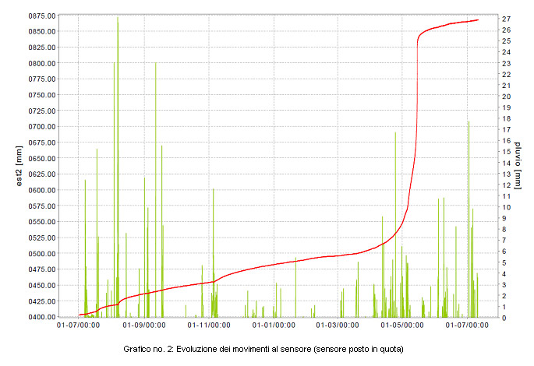

L’evento ha portato al crollo di una volumetria rocciosa pari a ca. 300 mila metri cubi, mentre dai documenti in nostro possesso sappiamo che l’intera massa rocciosa in movimento raggiunge ca. 600/700 mila metri cubi di roccia.

Le fotografie che seguono presentano la situazione in quota al mese di maggio 2012, prima che si producesse il crollo di roccia.

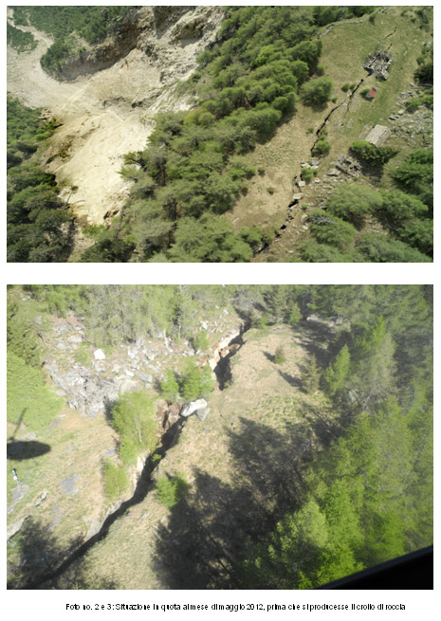

Come già affermato in precedenza, e come si può osservare dal grafico precedente, la situazione in loco si è molto evoluta nel corso degli ultimi due anni, con movimenti costanti che hanno continuato ad aumentare di velocità dopo ogni evento meteorologico particolare, fino a raggiungere la situazione vissuta nel mese di maggio 2012, che ha portato al crollo.

Di seguito ecco una fotografia che mostra la situazione all’Alpe di Roscioro dopo il crollo del mese di maggio del 2012.

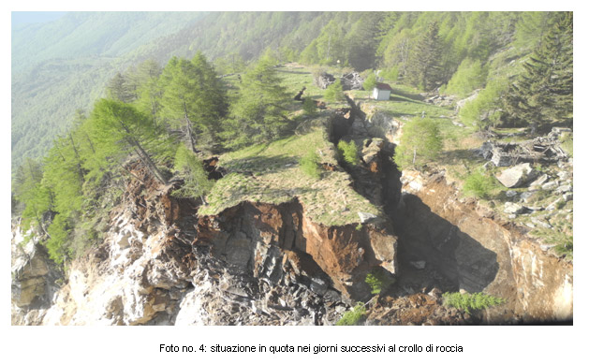

L’evento franoso si è manifestato in due fasi.
Dapprima il crollo dell’ammasso roccioso, che ha raggiunto solo la metà superiore del pendio, ed in seguito il cedimento del pendio stesso, dove l’ammasso si era depositato, che ha provocato il franamento a valle di parte del materiale depositato in precedenza e la completa distruzione di ca. 23 ha di bosco.

Le due fotografie che seguono mostrano in modo chiaro come la situazione si è evoluta nello spazio di alcune ore quella mattina del 15 maggio 2012.

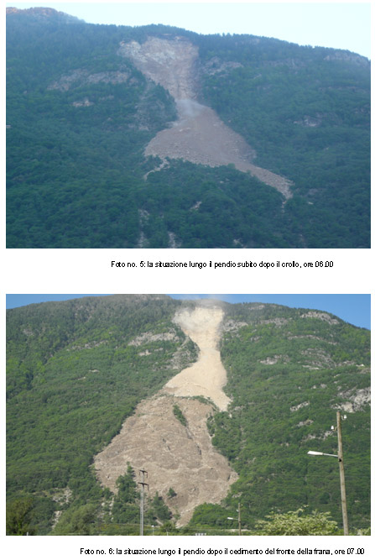
L’evento franoso ha portato alla perdita di una superficie boschiva di 23.2 ha, pari allo 0.015% dell’intera superficie boschiva cantonale. La provvigione presente in loco era di ca. 4'600 mc di legname.
Si trattava essenzialmente di boschi di castagno, comuni nel comprensorio; non vi è stata per contro una perdita di formazioni forestali minoritarie particolari.
Si può quindi senz’altro affermare che l’evento franoso non ha avuto conseguenze particolari sulla biodiversità, tenuto conto che spesso, sulle superfici aperte, si può constatare l’evoluzione di una vegetazione pioniere molto interessante.
A titolo di esempio, si può citare la frana del Motto d’Arbino, avvenuta 85 anni fa in valle d’Arbedo. Oggigiorno abbiamo in corso un progetto che propone di creare una Riserva forestale che interessa proprio la vegetazione che si è sviluppata lungo il pendio, sul materiale a suo tempo franato a valle.

Oltre ai movimenti nella zona di stacco, tutt’ora presenti anche se in misura molto più contenuta, a preoccupare attualmente è la stabilità del materiale franato, che è andato a depositarsi in quota lungo il pendio sottostante l’Alpe di Roscioro.

Per quanto concerne il corpo franoso, come già detto in precedenza, la strumentazione messa in campo ci permette di monitorare in continuo la situazione. Dalle misurazioni in atto risulta come attualmente la parte più instabile dell’ammasso roccioso si muove ancora a una velocità che varia da 5 a 6 cm/mese. Il resto della massa in movimento presenta invece delle velocità inferiori.
Vista la situazione, è probabile che anche in futuro si assisterà ad ulteriori crolli, dalle volumetrie attualmente non ancora definibili.

In relazione alle possibili piogge e ai temporali estivi, sono adesso anche le eventuali colate di detrito a minacciare la Zona industriale.
In considerazione del fatto che i flussi di detrito rientrano sotto la competenza dell’Ufficio dei corsi d’acqua (UCA), dopo l’evento franoso la Sezione forestale si è messa immediatamente in contatto con i colleghi dell’UCA, i quali hanno pure messo in campo le prime misure atte a meglio comprendere gli scenari futuri dovuti alla presenza di questo materiale lungo il pendio.

Di seguito gli aspetti più importanti che sono stati approfonditi nel corso delle settimane che hanno seguito l’evento:
- allestimento di una bozza di carta del pericolo per flussi detritici su base morfologica per poter identificare le superfici e gli stabili maggiormente esposti al pericolo;
- allestimento di un modello afflussi-deflussi;
- allestimento di un modello per il calcolo dello spandimento di colate detritiche;
- rilievo nuova morfologia del terreno;
- definizione di soglie di precipitazione critiche (sia di lunga che di breve durata) per l'innesco di flussi detritici (a breve termine);
- valutazione delle forze esercitate da possibili flussi detritici sugli stabili;
- valutazione/realizzazione di provvedimenti di protezione ad oggetto di prima urgenza;
- elaborazione di scenari "ordinari" di flusso di detrito e simulazione;
- elaborazione di un sistema di preallarme e allarme (in funzione delle precipitazioni misurate e previste);
- integrazione del nuovo sistema nell'organizzazione esistente allestita per gestire il pericolo di frana da parte della Sezione forestale.
A seguito di questi primi provvedimenti urgenti si è potuto procedere con:
- l’elaborazione della carta del pericolo di dettaglio per flussi detritici;
- la progettazione e realizzazione di misure di premunizione a protezione della zona industriale, laddove lo si è ritenuto possibile.

Tutte le attività sono state coordinate dall’Ufficio pericoli naturali, incendi e progetti della Sezione forestale in collaborazione con l’Ufficio dei corsi d’acqua.

Nel frattempo, la Sezione forestale ha pure ripristinato il sistema di monitoraggio e di allarme in loco, che permette di poter gestire in modo soddisfacente la presenza delle aziende nell’area industriale.

Il monitoraggio che viene eseguito attualmente si compone degli strumenti seguenti:
- Geodesia;
- Interferometria;
- Pluviometro;
- Estensimetri;
- Geofoni;
- Foto alta risoluzione.

Inoltre, il Politecnico federale di Zurigo, a proprie spese, ha installato all’Ape di Roscioro un sismografo che permette di studiare gli effetti del terremoto sulla roccia frantumata, rispettivamente su quella sana.

Come si può dunque osservare, la frana di Preonzo, oltre a costituire un problema non indifferente per quanto concerne la gestione del rischio, è pure un laboratorio per acquisire preziose conoscenze su questo tipo di fenomeno.

Di seguito una fotografia con indicati i sensori nel frattempo ripristinati.

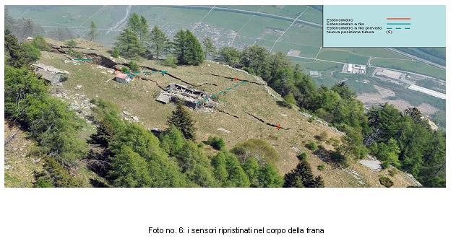
Sulla base delle considerazioni precedenti è ormai certo che, contrariamente a quanto avvenuto nel 2010, oggigiorno l’attività lavorativa nella Zona industriale di Preonzo è più complicata e più frequenti saranno le evacuazioni e i divieti d’accesso alla zona.

Inoltre, è importante ricordare che, per la gestione delle emergenze, la Sezione forestale, in collaborazione con l’Autorità comunale di Preonzo e le aziende interessate, ha da tempo messo in campo l’organizzazione seguente:
- Gruppo tecnico Roscioro;
- Organizzazione di allarme;
- Piano di sicurezza;
- Impianto sirene di allarme;
- Dispositivo di sicurezza per la strada cantonale/autostrada;
- Zonealert (strumento informatico de gestione degli eventi).

Il Gruppo tecnico Roscioro, istituito dal Consiglio di Stato il 23 aprile 2002, è composto come segue:
- Rappresentanti Municipio di Preonzo;
- Sezione forestale (tre rappresentanti);
- Polizia cantonale;
- UCA (a partire dal maggio 2012, due rappresentanti).

IV. La decisione di proporre la delocalizzazione delle aziende
A seguito della Nota tecnica datata 15 novembre 2009, allestita dal geologo cantonale Giorgio Valenti, la Sezione forestale ha a suo tempo preparato una Nota a protocollo da sottoporre al Consiglio di Stato, con la quale in particolare si costituiva un Gruppo di lavoro interdipartimentale (GLI) in grado di approfondire nel dettaglio la situazione della zona industriale di Preonzo. Fra le altre cose il GLI era stato incaricato di studiare la possibilità di delocalizzare le aziende presenti nell’area citata.

Il GLI, tutt’ora attivo con una compagine più ristretta, era a suo tempo formato dai seguenti servizi:
- Dipartimento del territorio: Sezione forestale;
- Dipartimento del territorio: Sezione per lo sviluppo territoriale;
- Dipartimento del territorio: Servizi generali;
- Dipartimento delle finanze e dell’economia, Sezione promozione economica.

I compiti attribuiti al GLI erano i seguenti:
- assicurare la procedura di approvazione del PZP ai sensi della LTPnat;
- proporre concrete possibilità di delocalizzazione delle aziende nella regione;
- individuare eventuali indennizzi dovuti dal Cantone e dal Comune;
- valutare possibili sostegni da parte del Cantone per favorire la delocalizzazione;
- elaborare un Rapporto al Consiglio di Stato entro il 30 giugno 2010.

Nel frattempo, nella primavera del 2010, un secondo evento di crollo di roccia, di ca. 30 mila mc di materiale, ha prodotto l’evacuazione temporanea dell’area e l’interruzione dell’attività lavorativa.

Di seguito riportiamo quelle che erano le conclusioni più importanti scaturite dal rapporto allestito allora all’attenzione del Consiglio di Stato:
Per quanto concerne le problematiche relative agli aspetti pianificatori ed edilizi, nel futuro prossimo sono ipotizzabili le seguenti misure:

- Il declassamento della zona industriale di Preonzo da edificabile a non edificabile
Questa misura dovrà essere messa in atto dopo l’approvazione formale del PZP da parte del Consiglio di Stato e la susseguente crescita in giudicato. Presa questa misura, l’attività industriale negli immobili esistenti potrà ancora essere ammessa nella situazione attuale.

- L’evacuazione momentanea dell’area; in modo da salvaguardare la vita delle persone, ed eventualmente la distruzione di beni facilmente trasportabili
Questa misura andrà messa in atto solo se l’evento si dovesse produrre senza che si sia proceduto alla delocalizzazione delle aziende.

- La revoca delle licenze edilizie e dell’abitabilità, con divieti d’uso delle costruzioni esistenti
Si tratta di una misura che, se analizzata in questo momento in base al principio della proporzionalità, a seconda del GLI non si impone. Andrà comunque tenuta presente in futuro, qualora l’evoluzione dovesse discostarsi da quanto si ritiene attualmente.

Per quanto concerne il problema della delocalizzazione delle aziende, alla luce dei fatti avvenuti dal momento in cui ci è stato conferito l’incarico per il tramite della Nota del Consiglio di Stato, e delle conoscenze attuali (del fenomeno di crollo di roccia, oltre che di tutte le informazioni e considerazioni scaturite dai capitoli precedenti) di cui dispone il GLI, queste sono le risposte concrete che possiamo fornire al CdS per affrontare il problema:
- tenuto conto della necessità di poter dare una continuità all’attività industriale delle aziende toccate dal problema;
- preso atto dei contenuti del presente rapporto, dove si reputa che lo scenario dello status quo, alla luce degli ultimi fatti e delle conoscenze che si sono potute reperire proprio grazie a questi, costituisca uno scenario perseguibile e sostenibile;
- che in questo senso la Sezione forestale per il tramite dei suoi collaboratori, a precise condizioni, è in grado di garantire la sicurezza per le persone attive nel comprensorio; a tal proposito va ricordato che la Sezione forestale mette a disposizione gratuitamente le prestazioni che vengono effettuate dal proprio personale, mentre tutta la tecnologia installata è stata finanziata dal Comune di Preonzo, con un sussidio forestale complessivo (TI+CH) del 70% a partire dal 2008,

il Gruppo di lavoro propone al Consiglio di Stato di agire nelle prossime settimane alfine di concretizzare lo scenario status quo.

Su queste basi l’attività lavorativa nell’area industriale è continuata fino al mese di maggio 2012 senza ulteriori interruzioni e disguidi.

Con le accelerazioni del fenomeno, riscontrate nell’inverno del 2012 ed in particolare nel corso della primavera 2012, fino all’evento della notte fra il 14 ed il 15 maggio 2012, le condizioni quadro sono evidentemente mutate in modo sostanziale.

In questo senso, la Sezione forestale ha sottoposto la questione all’Ispettore federale delle foreste, che si occupa di pericoli naturali, per verificare la possibilità, nell’ambito delle competenze della SF e nel quadro del programma quadriennale, di sussidiare eventuali delocalizzazioni delle aziende, per quelle che volessero volontariamente partire.

Dopo aver messo in campo tutte le misure elencate nel capitolo precedente, il GLI, sentito il gruppo tecnico Roscioro, e dopo aver concordato la strategia d’azione con il Consiglio di Stato e le Autorità comunali di Preonzo, ha nuovamente incontrato le aziende attive a Preonzo nell’estate 2012.

In occasione dell’incontro, che ha avuto luogo il 26 luglio 2012 a Preonzo, da parte del GLI in collaborazione con la Sezione forestale, sono state fornite le informazioni seguenti:
- come già nel 2010, anche a seguito dell’evento del 2012 si è deciso formalmente di tollerare in futuro le attività industriali presenti nel comprensorio;
- vista la situazione, tale attività potrà subire delle interruzioni ripetute durante l’anno;
- per far fronte a queste situazioni di disagio, vengono messe in campo delle misure di sostegno a favore delle aziende in occasione di queste interruzioni dell’attività;
- vengono inoltre analizzati e presentanti gli scenari futuri, che prevedono pure la possibilità di concedere degli aiuti finanziari legati alla decisione volontaria di singole aziende di delocalizzare la propria attività;
- quale condizione per una partenza volontaria viene posto il principio che ogni partenza dal comprensorio non potrà essere sostituita da una nuova attività (anche di medesimo genere).

E più nel dettaglio, proprio in relazione all’eventualità di una delocalizzazione, sono state puntualizzate le condizioni di principio seguenti:
- la delocalizzazione deve avvenire ancora in Ticino;
- la delocalizzazione di un’azienda comporta l’abbandono dell’attività negli spazi fino ad ora occupati dalla stessa.

E più ancora nel dettaglio sono stati approfonditi gli aspetti seguenti riguardanti le tipologie di aiuto che potevano essere concesse:
- ditta proprietaria dell’immobile (sostegno: sulla base del valore di stima reale delle infrastrutture attuali, per le spese di progettazione di una nuova struttura aziendale fino alla Domanda di costruzione e per i lavori di sgombero delle infrastrutture);
- ditta affittuaria (nel caso di nuova costruzione, sostegno alle spese di progettazione di una nuova struttura aziendale fino alla Domanda di costruzione);
- proprietari di immobili che dovessero restare inutilizzati (sostegno: ai lavori di sgombero delle infrastrutture non più utilizzate e sulla base del valore reale delle infrastrutture fino alla copertura dei costi).

A seguito di queste indicazioni, nei mesi susseguenti all’incontro citato, la Sezione forestale, d’accordo con il Comune di Preonzo, ha incontrato tutte le aziende attive nel comprensorio, per approfondire alcuni aspetti legati alle singole aziende.

Dopo questi ulteriori contatti, è scaturito che concretamente il progetto di delocalizzazione interessa specificatamente le seguenti aziende attive a Preonzo: la Artisa Group Holding SA, la Carrozzeria Della Cassina SA e la Premel SA. Complessivamente, a Preonzo, queste aziende danno lavoro a ca. 65 persone. Inoltre verranno demoliti il capannone del Comune di Preonzo sul mappale nr. 700 RDF e le strutture della Gerre SA sul mappale nr. 699 RDF (ex. Petrolchimica).

Il Gruppo Artisa Group Holding SA delocalizzerà le proprie aziende nella vicina area industriale di Castione, la Carrozzeria Della Cassina SA delocalizzerà la propria attività nell’area industriale di Cresciano mentre l’azienda Premel delocalizzerà la propria attività a Carasso, nel Comune di Bellinzona.

Quindi, come si può osservare, queste aziende continueranno anche in futuro a gravitare nell’area del Bellinzonese.

Di seguito presentiamo sommariamente le caratteristiche delle singole aziende.

Artisa Group Holding SA

Genazzi&Artioli SA
Fondata nel 1968 da Artioli Franco e Genazzi Aurelio, negli anni ha assunto sempre maggior importanza nella lavorazione del metallo divenendo una delle più importanti ditte del settore. Nel 1978, il figlio Artioli Stefano entra nella società. Negli anni seguenti la direzione viene affidata a Stefano sviluppando anche altri rami societari. G&A Strutture SA, attiva nel campo dei noleggi di tendoni e arredamenti per cerimonie, feste e ricorrenze. Con i suoi 20'000 m2 di tende e rispettivi accessori garantisce una rapida e puntuale consegna nel segno della qualità nel servizio e dei materiali offerti.
G&A Habital SA, attiva nel settore della posa e vendita di verande, parapetti e carport. La sinergia con Genazzi&Artioli ha gettato le basi per lo sviluppo di nuove linee di verande, modernizzando il concetto di struttura, dando vita ad oggetti leggeri alla vista del cliente rendendoli unici nel mercato ticinese.
Genazzi&Artioli SA resta sul mercato ticinese come azienda specializzata da oltre 40 anni di esperienza nel settore della produzione e lavorazione del metallo.
La qualità dei prodotti lavorati unita alla professionalità dei propri dipendenti ha fatto crescere l'azienda portando la produzione ad un modello standard nel settore.
A Preonzo oltre alla lavorazione del metallo, l’azienda dispone pure dello stoccaggio di tutte le merci del gruppo. Per la clientela del Sopraceneri è stata creata un’ampia esposizione dei prodotti mantenendo così un contatto diretto sul territorio.

Curvotecnica SA
È una ditta specializzata nel settore della curvatura di materiale di ogni genere.
L'elevato grado di specializzazione dei macchinari unito alla professionalità ed all'esperienza del personale qualificato, permette all'azienda di soddisfare ogni richiesta relativa al taglio ed alla curvatura di qualsiasi profilo; e ciò su tutto il territorio svizzero.
Il reparto meccanico garantisce la soluzione di ogni problema per quel che concerne la manutenzione e la riparazione di svariati prodotti.
Il team di Curvotecnica SA è composto da persone formate e specializzate nel settore, con un buon bagaglio tecnico.

Queste due aziende (Genazzi&Artioli SA e Curvotecnica SA) fanno parte della Holding dal 2010.

Lo studio tecnico SAR 360 SAGL
Lo studio tecnico è nato dall’esigenza interna di dare supporto e consulenza nell'ambito architettonico e ingegneristico alle associate del Gruppo.
L’elevata richiesta delle sfere esterne e le buone referenze hanno permesso alla nuova società di svilupparsi anche nel settore privato, dando vita così alla progettazione e direzione lavori per la clientela esterna, sviluppandosi principalmente nel mercato del Sopraceneri.
Lo studio è in grado di offrire ai clienti, progetti per abitazioni private chiavi in mano. Assicurando un servizio completo e preciso, contraddistinto da competenza e professionalità.

Riassumendo Preonzo resta dunque un fulcro importante per l’operatività, le aziende hanno bisogno di trovare una valida soluzione con la massima celerità. Altri impedimenti provocherebbero l’ennesimo blocco produttivo dando un forte e duro segnale di arresto all’efficienza dell’intero Gruppo.
L’organico complessivo del Gruppo vanta ca. 70 persone a tempo pieno di cui 31 impiegate a Preonzo, negli ultimi anni è mancata la stabilità del posto di lavoro, continui traslochi e blocchi lavorativi.
La Holding Artisa Group Holding SA nasce con l’intento di raggruppare sotto un unico tetto varie ditte operanti in settori simili, al fine di concentrare le forze e razionalizzare i costi.
L’idea sostanziale, che sta alla base del progetto, è quella di creare maggiori sinergie tra le aziende, con lo scopo finale di trovare in un solo insieme vari prodotti.
Le principali attività spaziano dalle costruzioni metalliche al mondo degli eventi (logistica ed organizzazione), passando per l’edilizia e la produzione di sistemi di protezione solare.
Inoltre, Artisa Immobiliare, si occupa anche della promozione di progetti immobiliari nell’edilizia privata e nel settore artigianale.
Attualmente l’azienda guarda al futuro investendo nelle risorse umane. Lo scopo è quello di creare un team giovanile e professionale che racchiuda il know-how determinante per la buona riuscita economica e sociale di un gruppo di imprese.
Il personale è prevalentemente indigeno e opera su tutto il territorio cantonale, oltre Gottardo e in Lombardia.
Artisa Group Holding è anche la proprietaria in comproprietà degli stabili presenti a Preonzo.
Le società facenti parti del gruppo sono suddivise tra sopra-ceneri e sotto-ceneri, tutte le aziende hanno una rappresentanza a Preonzo e rispettivamente a Lamone.

Carrozzeria Della Cassina SA
L’azienda Della Cassina SA di Preonzo è nata nel lontano 1963 a Moleno.
Trasferitasi in seguito a Preonzo, dal 1964 in locali fatiscenti e provvisori, si trasferisce in modo definitivo negli spazi occupati attualmente dal settembre 1966.
Durante il corso degli anni si è evidentemente reso necessario un continuo ampliamento degli spazi fino a raggiungere la dimensione attuale di oltre 1'100 mq.
Il personale occupato, che conta 8 persone impiegate, è rimasto costante nel tempo.
La struttura aziendale presenta i seguenti reparti di lavorazione:
- un reparto riparazioni (toleria);
- un reparto verniciatura munito di due cabine di verniciatura nonché di impianti di aspirazione per le zone di preparazione;
- un reparto per la riparazione di veicoli pesanti e autobus.

Gli uffici, ubicati a piano terreno, sono occupati da un’impiegata fissa al 100% oltre che dalla Direzione dell’azienda.
Il piano superiore degli uffici è invece occupato da un appartamento di circa 140 mq, ormai non più occupato dall’evento franoso del maggio del 2012 (2 abitanti prima dell’evento).

Premel SA

Istoriato
Nel 1993, dalla ditta Premel-Arnaldi Elettromeccanica SA nasce la ditta Premel SA; ancora prima della ditta Premel-Arnaldi Elettromeccanica SA era stata fondata nel 1947 la ditta Arnaldi Arnoldo con sede a Bellinzona.
La ditta Arnaldi Arnaldo era attiva nel campo dell’elettromeccanica, in particolare si occupava della riparazione di motori elettrici, trasformatori e pompe e inoltre possedeva un reparto per lo sviluppo di nuovi motori elettrici.
La ditta Premel-Arnaldi Elettromeccanica SA ha poi continuato ed esteso l’attività integrando 2 nuovi prodotti:
1. La progettazione, la fornitura, il montaggio e la messa in funzione d’impianti di produzione di energia, come ad esempio centrali idroelettriche, generatori d’emergenza inclusi i loro componenti periferici (mercato: prevalentemente in Svizzera).
2. La progettazione, la produzione e la messa in funzione di piegatrici per lamiere (mercato: Europa, Russia, Sud Africa, Medio Oriente, Asia, Australia ed USA).
Nel 2004 la ditta Premel-Arnaldi Elettromeccanica SA viene ristrutturata tramite l’integrazione di una piccola industria, attiva nell’ambito dell’elettromeccanica, e da allora adotta l’attuale ragione sociale di Premel SA con sede a Preonzo.
Nel 2011 la Premel SA ha deciso di abbandonare il prodotto piegatrici per lamiere, ridimensionando l’organico a 24 collaboratori.

Futuro
L’obiettivo della ditta è di promuove il potenziale nei seguenti settori:
- progettazione, fornitura, montaggio e messa in esercizio di impianti idroelettrici;
- progettazione, fornitura, montaggio e messa in servizio di impianti di soccorso;
- fornitura di impianti di ventilazione nelle gallerie autostradali;
- servizio di manutenzione preventiva per impianti idroelettrici e di soccorso.

Campo d’applicazione
- Progettazione e fornitura di componenti per centrali idroelettriche fino a 10MW;
- progettazione e fornitura di gruppi elettrogeni per impianti di soccorso;
- fornitura di componenti per impianti di ventilazione per le gallerie autostradali;
- servizi di assistenza dopo vendita e di noleggio di impianti semaforici per la sicurezza stradale.

Comune di Preonzo
Il Comune di Preonzo, nel corso degli anni, ha realizzato tutte le infrastrutture di urbanizzazione necessarie per rendere operativa ed attrattiva la zona industriale.
Con il progetto di delocalizzazione delle Aziende si intende pure fare in modo che i contributi, previsti dalle varie leggi, richiesti a suo tempo dal Comune alle Aziende presenti (contributi di costruzione per le canalizzazioni, contributi di miglioria, ecc.) e non interamente versati dalle Aziende stesse vengano saldati grazie ai contributi legati alla delocalizzazione.
Per raggiungere questo obiettivo verrà redatto un calcolo di dettaglio seguendo lo schema seguente:
- costi reali (pezze giustificative);
- deduzioni (sussidi, contributi di costruzione, contributi di miglioria).
Sulla differenza verrà calcolato l’ammontare del sussidio (70%).

Analogo calcolo verrà pure fatto per i contributi di miglioria e di costruzione effettivamente versati dalle aziende, sulla base della presentazione delle relative pezze giustificative.

Inoltre, anche il Comune di Preonzo, nella sua veste di proprietario di un capannone esistente, in parte affittato ad un’azienda presente nel comprensorio, è interessato allo smantellamento dello stesso.

Gerre SA, Locarno
Questo gruppo imprenditoriale, che non ha una propria attività aziendale in loco, nella sua veste di proprietario del mappale no. 699 RDF, che di fatto coincide con il sedime dove a suo tempo vi era la Petrolchimica, è interessato allo smantellamento delle infrastrutture tutt’ora esistenti sul fondo.
Su questo fondo, come detto, da anni ormai non vi sono delle attività presenti, al di fuori del deposito di macchinari ed attrezzature (magazzino).
Con l’inserimento di questo mappale nel progetto di delocalizzazione, di fatto ci si occupa dello smantellamento di vecchie infrastrutture esistenti, senza andare ad interferire in quelli che sono gli accordi a suo tempo presi e legati al fatto che il sito fa parte dei siti inquinati.

V. Preventivo di spesa
La Sezione forestale, per affrontare la problematica della delocalizzazione, ha approfondito l’intera tematica in collaborazione con le Autorità forestali federali, che come si vedrà in seguito, costituiscono pure il maggior finanziatore della delocalizzazione delle aziende.
L’importante per l’Autorità cantonale era fra le altre cose di riuscire ad approntare un sistema di aiuto legato alla delocalizzazione che potesse essere applicato anche a situazioni future che si dovessero presentare nel nostro Cantone, la prima delle quali sarà verosimilmente quella della delocalizzazione dello Stadio della Valascia di Ambrì, progetto già allo studio e che nel corso dei prossimi due anni dovrebbe giungere a maturazione ed esserci sottoposto per un aiuto finanziario.
Le tipologie d’aiuto CH+TI (enunciazioni di principio), stabilite di comune accordo con la Confederazione e presentate nel dettaglio alle aziende, sono quelle già elencate nel dettaglio a pag. 15 del presente messaggio.

Sulla base di queste enunciazioni di principio, abbiamo in seguito analizzato caso per caso la situazione delle singole aziende, chiedendo innanzitutto l’allestimento di una perizia che determinasse il valore reale delle infrastrutture esistenti, come pure dei preventivi riguardanti la demolizione e lo sgombero delle infrastrutture attuali, come pure gli oneri per l’allestimento della domanda di costruzione per le nuove edificazioni.

Dal profilo procedurale va in questo senso ricordato che, come per le nuove edificazioni, anche la demolizione degli stabili esistenti sarà soggetta al rilascio della licenza edilizia

Inoltre, nell’ambito del sussidiamento della delocalizzazione, si potrà pure tener conto degli aspetti legati ai vari contributi pagati nel corso di questi ultimi 20 anni dalle aziende presenti in loco (come già indicato in precedenza) per gli investimenti realizzati dal Comune per l’urbanizzazione della zona. In questo caso si analizzeranno nel dettaglio le situazioni delle singole aziende, tenendo conto di quanto già versato al Comune (in questo caso l’aiuto finanziario sarà versato alle Aziende) e di quanto invece non ancora versato (in questo caso l’aiuto finanziario sarà versato al Comune di Preonzo, nella misura del 70%, secondo lo schema presentato in precedenza).

Sulla base di queste premesse iniziali, abbiamo affrontato nel dettaglio il calcolo dei diversi aiuti finanziari.

A livello federale, in base alle nuove disposizioni dopo l’introduzione della “Nuova impostazione della perequazione finanziaria e della ripartizione dei compiti tra Confederazione e Cantoni (NPC)”, il progetto sarà indennizzato da parte della Confederazione nell’ambito della categoria dei progetti singoli per le opere di protezione, con un sussidio pari al 45% dei costi riconosciuti.
Il sussidio cantonale ammonterà quindi al 25% dei costi riconosciuti, per giungere ad un sussidio complessivo pari al 70% (definito in questo modo trattandosi di una delocalizzazione di carattere volontario, e non forzato).

Di seguito viene presentata la situazione riguardante le singole aziende, con indicati i costi computabili ed il relativo calcolo del sussidio (CH+TI).

Artisa Group Holding SA

Descrizione | Mappale | Volume  Costi riconosciuti  (IVA compresa) | Sussidio  TI + CH  (IVA compresa) |  | Osservazioni
 |  | [fr.] | [%] | [fr.]
Demolizione e Onorario per nuova progettazione stabile su terreno in diritto di superficie  IVA +8.0% | nr. 776 (698) RFD a Preonzo | 425'000.00  34'000.00  459'000.00 | 70% | 321'300.00 | Propr. Genazzi & Artioli SA
Perizia di Stima (valore intrinseco= Reale della struttura esistente)  Att.: Non è il valore commerciale o di reddito | nr. 776 (698) RFD a Preonzo | 2'594'700.00 | 70% | 1'816'290.00 | Propr. Genazzi & Artioli SA
Imprevisti su costi di demolizione, compresi onorari (10%) |  | 45'900.00 | 70% | 32'130.00
Demolizione e Onorario per nuova progettazione stabile commerciale  IVA +8.0% | nr. 724 RFD a Preonzo | 675'000.00  54'000.00  729'000.00 | 70% | 510'300.00 | Propr. 1/2 Artioli Stefano  Propr. 1/2 CE Genazzi Elda e Genazzi Paolo
Perizia di Stima (valore intrinseco= Reale della struttura esistente)  Att.: Non è il valore commerciale o di reddito | nr. 724 RFD a Preonzo | 4'399'800.00 | 70% | 3'079'860.00 | Propr. 1/2 Artioli Stefano  Propr. 1/2 CE Genazzi Elda e Genazzi Paolo
Imprevisti su costi di demolizione, compresi onorari (10%) |  | 72'900.00 | 70% | 51'030.00
 | Totale | 8'301'300.00 |  | 5'810'910.00

Della Cassina SA

Descrizione | Mappale | Volume  Costi riconosciuti  (IVA compresa) | Sussidio  TI + CH  (IVA compresa) |  | Osservazioni
 |  | [fr.] | [%] | [fr.]
Demolizione e Onorario per nuova progettazione stabile su terreno in diritto di superficie  IVA +8.0% | nr. 740 RFD  nr. 825 (761) RFD | 450'000.00  36'000.00  486'000.00 | 70% | 340'200.00 | Propr. Della Cassina SA
Perizia di Stima (valore intrinseco= Reale della struttura esistente)  Att.: Non è il valore commerciale o di reddito | nr. 740 RFD  nr. 825 (761) RFD | 2'325'000.00 | 70% | 1'627'500.00 | Propr. Della Cassina SA
Imprevisti su costi di demolizione, compresi onorari (10%) |  | 48'600.00 | 70% | 34'020.00
 | Totale | 2'859'600.00 |  | 2'001'720.00

Premel SA (Azienda affittuaria)

Descrizione |  | Volume  Costi riconosciuti  (IVA compresa) | Sussidio  TI+ CH  (IVA compresa) |  | Osservazioni
 |  | [fr.] | [%] | [fr.]
Onorario per nuova progettazione stabile  IVA +8.0% |  | 127'519.00  10'201.50  137'720.50 | 70% | 96'404.35 | Premel SA
Imprevisti su costi di demolizione, compresi onorari (10%) |  | 13'772.05 | 70% | 9'604.44
 | Totale | 151’492.57 |  | 106’044.80

Comune di Preonzo

Descrizione | Mappale | Volume  Costi riconosciuti  (IVA compresa) | Sussidio  TI + CH  (IVA compresa) |  | Osservazioni
 |  | [fr.] | [%] | [fr.]
Demolizione stabile esistente  IVA +8.0% | nr. 700 RFD a Preonzo | 200'000.00  16'000.00  216'000.00 | 70% | 151'200.00 | Propr. Comune di Preonzo
Perizia di Stima (valore intrinseco= Reale della struttura esistente)  Att.: Non è il valore commerciale o di reddito | nr. 700 RFD a Preonzo | 507'000.00  di cui importo riconosciuto  92'571.43 | 70% | 64'800.00 | Propr. Comune di Preonzo  Contributo previsto fino alla copertura dei costi residui
Contributi di costruzione e/o di miglioria non percepiti |  | 500'000.00 | 70% | 350'000.00
Imprevisti su costi di demolizione, compresi onorari (10%) |  | 71'600.00 | 70% | 50'120.00
 | Totale | 880'171.43 |  | 616'120.00

Gerre SA, Locarno

Descrizione | Mappale | Volume  Costi riconosciuti  (IVA compresa) | Sussidio  TI + CH  (IVA compresa) |  | Osservazioni
 |  | [fr.] | [%] | [fr.]
Onorario per nuova progettazione stabile  IVA +8.0% |  | 23’000.00  1'840.00  24'840.00 | 70% | 17'388.00
Demolizione stabile esistente  IVA +8.0% | nr. 699 RFD a Preonzo | 539'000.00  43'120.00  582'120.00 | 70% | 407'484.00 | Propr. Gerre SA, Locarno
Imprevisti su costi di demolizione, compresi onorari (10%) |  | 60'600.00 | 70% | 42'420.00
 | Totale | 667'560.00 |  | 467'292.00

Come già affermato in precedenza, il sussidio del 70%, concordato con l’Autorità forestale federale, sarà composto da 25% TI e 45% CH, per cui a carico del Cantone Ticino vi sarà un importo di fr. 3'215'031.00, già previsto nel Piano finanziario della Sezione forestale (Economia forestale).

Una delle condizioni per l’elargizione di questi aiuti finanziari pubblici, oltre a quelle già indicate nel verbale dell’incontro con le Aziende, è il rispetto della Legge sulle commesse pubbliche (art. 2 LCPubbl).
La stessa dovrà in particolar modo essere rispettata nella messa in appalto dei lavori di demolizione e sgombero degli stabili e manufatti esistenti.

Inoltre, si prevede di procedere con i versamenti degli importi attribuibili alle singole aziende nel modo seguente:
- un acconto pari al 50% dell’importo totale del sussidio (stima spese) al momento della crescita in giudicato della licenza edilizia per la costruzione della nuova sede aziendale;
- versamento a saldo dei sussidi di cui ogni azienda ha il diritto, dopo l’ultimazione completa dei lavori, sulla base della presentazione delle relative pezze giustificative (consuntivo finale).

Con la delocalizzazione di queste aziende, al termine vi saranno ancora solo due aziende operanti in loco, la Ecotechnology e la Betra SA, che complessivamente occupano sul posto ca. 36 persone.

In conclusione, si può quindi affermare che con la delocalizzazione proposta si riesce a ridurre in modo considerevole il rischio presente attualmente sull’area industriale, passando dalle attuali ca. 101 persone che lavorando in situazione di potenziale pericolo a ca. 36 persone. La tutela della loro sicurezza sarà gestita dal “Gruppo Tecnico Roscioro” con il supporto dei dati di monitoraggio.

VI. Piano di Finanziamento
Si sottolinea che il committente del progetto è costituito dalle singole aziende e dal Comune di Preonzo. Essi sono interessati alla delocalizzazione delle loro specifiche attività, per cui dovranno garantire la copertura dei costi residui tramite autofinanziamenti interni o presiti bancari.

La Confederazione parteciperà al finanziamento, sulla base della NPC con un contributo del 45% dei costi riconosciuti, per un importo complessivo di fr. 5'787'055.80.
Con il presente messaggio e relativo Decreto legislativo chiediamo lo stanziamento di un sussidio cantonale del 25% dei costi riconosciuti, per un importo di fr. 3'215'031.00.

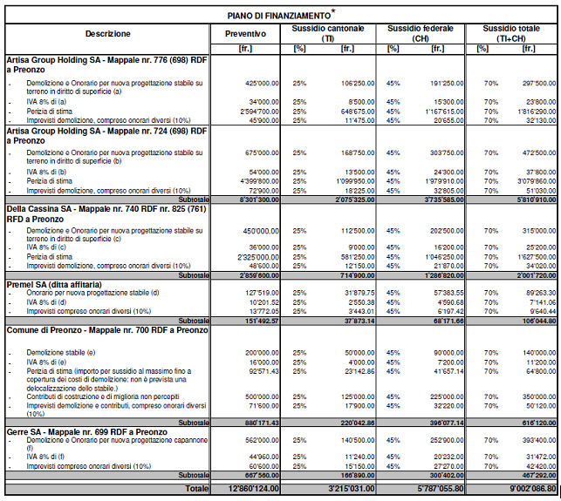

*) Prestazioni non computabili: Misure urgenti per struttura esistente, domanda di costruzione preliminare per la struttura esistente, misure transitorie, acquisto di terreni per la nuova struttura, investimenti per la realizzazione della nuova struttura, trasloco, smantellamento e il ripristino dell'insediamento abusivo (deposito materiale) sul mappale nr. 776 e 840 RDF a Preonzo.

vii. Relazione con le linee direttive e con il piano finanziario
La spesa complessiva legata alla delocalizzazione parziale delle Aziende, di cui in particolare 3.215 mio di franchi di contributi cantonali quale sussidio, è prevista nel piano finanziario del settore 55 (Economia forestale).

Essa non comporta alcuna modifica a livello di personale.

Il sussidio andrà a carico della voce contabile 562.013 CRB 741 WBS 741.51 2012 (PF 552.2.2) per gli importi massimi seguenti, che andranno affinati in corso d’opera dopo l’approvazione del credito complessivo da parte del legislativo cantonale, sulla base della presentazione dei costi consuntivi, così suddiviso (importi IVA compresa):

Azienda | Sussidio cantonale | Sussidio federale | Totale TI+CH
Artisa Group Holding SA | Fr. 2'075'325.00 | Fr. 3'735'585.00 | Fr. 5'810'910.00
Della Cassina SA | Fr. 714'900.00 | Fr. 1'286'820.00 | Fr. 2'001'720.00
Premel SA | Fr. 37'873.15 | Fr. 68'171.65 | Fr. 106'044.80
Comune di Preonzo | Fr. 220'042.85 | Fr. 396'077.15 | Fr. 616'120.00
Gerre SA, Locarno | Fr. 166'890.00 | Fr. 300'402.00 | Fr. 467'292.00
Totale | Fr. 3'215'031.00 | Fr. 5'787'055.80 | Fr. 9'002'086.80

Alla Sezione forestale è data facoltà, nei limiti dell’ammontare del credito concesso, di procedere ad eventuali modifiche dei singoli importi specificati nella tabella di cui sopra, a seguito dei consuntivi relativi ai costi effettivi degli interventi.

VIII. Conclusioni
Il progetto che vi presentiamo, unico nel suo genere in Ticino fino ad ora e fra i primi a livello svizzero, rientra nell’ambito delle misure che il Consiglio di Stato ritiene necessarie applicare e mettere in campo a tutela delle vite umane, nelle situazioni in cui la realizzazione di opere di premunizione non è possibile per ragioni di tipo tecnico o anche tecnico/finanziario.
Sebbene al termine di questa delocalizzazione rimangano ancora operative due aziende nella zona industriale, con relative persone esposte al pericolo, la concretizzazione del presente progetto di delocalizzazione, unitamente al monitoraggio della frana che continuerà in futuro anche a tutela della strada cantonale e dell’autostrada, permetteranno di diminuire in modo considerevole il rischio.

Sulla base delle considerazioni esposte nel presente Messaggio, vi invitiamo quindi a voler accettare il presente decreto legislativo volto a concedere un credito di fr. 3’215'031.00 quale sussidio del Cantone a favore del progetto di delocalizzazione delle aziende presenti nella zona industriale del Comune di Preonzo.

Vogliate gradire, signor Presidente, signore e signori deputati, l'espressione della nostra massima stima.

Per il Consiglio di Stato:
Il Presidente, P. Beltraminelli
Il Cancelliere, G. Gianella

Disegno di

DECRETO LEGISLATIVO
concernente lo stanziamento di un credito di fr. 3'215'031.00 per il sussidiamento della delocalizzazione di parte delle Aziende presenti nella zona industriale di Preonzo, nel Comune di Preonzo

Il Gran Consiglio
della Repubblica e Cantone del Ticino

visto il messaggio 9 aprile 2013 n. 6779 del Consiglio di Stato,

d e c r e t a :

Articolo 1
È accordato un credito di fr. 3'215'031.00 per il sussidiamento della delocalizzazione di parte delle Aziende presenti nella zona industriale di Preonzo, nel Comune di Preonzo

Articolo 2
Il credito è iscritto al conto degli investimenti del Dipartimento del Territorio, Sezione forestale.

Articolo 3
I lavori saranno eseguiti sotto la supervisione del Dipartimento del territorio, per il tramite della Sezione forestale.

Articolo 4
I sussidi saranno versati in base alle liquidazioni debitamente approvate dalla Sezione forestale e saldate.

Articolo 5
Le Aziende coinvolte nel progetto si impegnano alla realizzazione completa dei lavori volti a garantire una riduzione considerevole del rischio nell’area industriale di Preonzo.

Articolo 6
Trascorsi i termini per l’esercizio del diritto di referendum, il presente decreto è pubblicato nel Bollettino ufficiale delle leggi e degli atti esecutivi ed entra immediatamente in vigore.

